Day 03 :语句
"""

del
"""
a = "悟空"
b = a
c = a
# 删除变量a,b,不释放对象"悟空"
del a,b
# 由于变量ｃ不再引用对象"悟空",而悟空的引用计数为０，所以被标记为可回收。
c = None
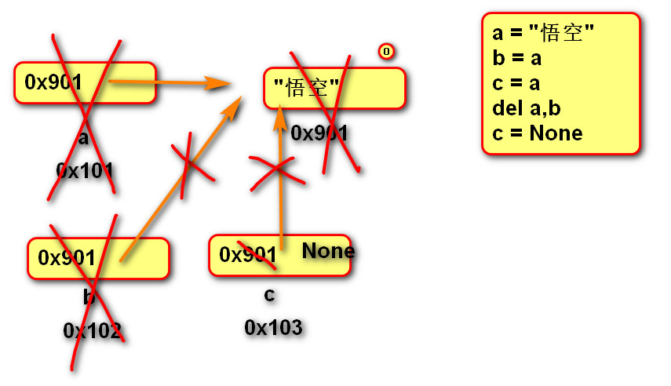

调试：
让程序中断，逐语句执行。
# -- 目的：审查程序运行时变量取值
# 审查程序运行的流程
# -- 步骤：
# 1. 加断点(可能出错的行)
# 2. 调试运行 Ｓｈｉｆｔ＋Ｆ９
# 3. 执行一行 F8
# ４. 停止 Ctrl +F2

"""

真值表达式和条件表达式
if 数据:
语句
本质就是使用bool函数操作数据
条件表达式
练习:exercise07.py

"""
# 1. 真值表达式
if "a":
# if bool("a"):
print("真值")
str_input = input("请输入：")
if str_input:
print("输入的字符串不是空的")
# 2. 条件表达式:有选择性的为变量进行赋值
# sex = None
# if input("请输入性别:") == "男":循环体
# sex = 1
# else:
# sex = 0
# print(sex)
sex = 1 if input("请输入性别:") == "男" else 0
print(sex)

笔记
朴素源代码可以经过处理让它变得更简洁，但不需要一开始就打算用简洁的代码语言，容易出错

程序语言可读性是首要的，不是越简洁的语言越好，是越通俗易懂越好

